De 1815 à 1918, la Pologne a cessé d'exister et de 1939 à 1945, le pays a été RAVAGÉ.
On fait commencer l'histoire de la Pologne au x^{e} siècle, alors que les souverains polonais se convertissent au christianisme.
Le pays atteint son apogée au xv^{e} et au xvi^{e} siècles sous la dynastie des Jagellons, après l'union du royaume de Pologne et du Grand-duché de Lituanie formant la République des Deux Nations, alors le plus vaste état d'Europe. Durant le xvii^{e} et surtout le xviii^{e}, la république est engagée dans des nombreux conflits militaires qui lui font perdre une grande partie de sa superficie. À la fin du xviii^{e} siècle, après trois partitions, la république des Deux Nations est partagée entre la Prusse, l'Autriche et l'Empire russe. La Pologne ne retrouve son indépendance qu'à la fin de la Première Guerre mondiale, dans des frontières qui sont issues, à l'Ouest, des anciennes limites de l'Empire germanique, et qui à l'Est sont fixées par la paix de Riga qui met fin aux offensives de la Russie soviétique.
En septembre 1939, après seulement 20 ans d'existence, la Pologne cesse à nouveau d'exister jusqu'en 1945. Le pays est totalement ravagé et chamboulé.
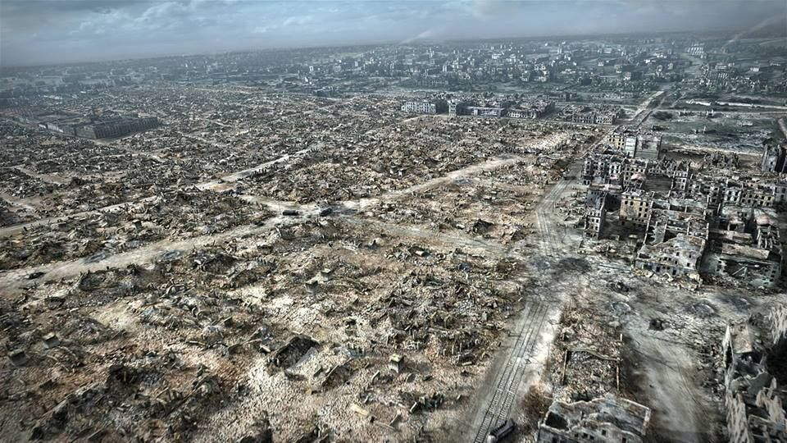
La vieille ville et le centre de Varsovie en janvier 1945
La République populaire de Pologne n'est mise en place qu'en 1952 sous la coupe soviétique.
La Pologne ne recouvre sa pleine indépendance qu'à la chute du Mur de Berlin (9 novembre 1989).

